安全评价项目信息表
项目编号：
项目名称 | 山东金泰山漆业有限公司经营危险化学品安全评价
项目简介 | 山东金泰山漆业有限公司成立于2000年5月9日，注册地位于肥城市老城镇工业开发区，法定代表人为陈强。经营范围：油漆（有效期限以许可证为准），涂料、化工原料（危险品除外）、胶粘剂生产、销售，印铁、制罐加工、销售，建筑物内装修，油漆、乳胶漆粉刷，外墙保温材料、真石漆销售，外墙施工（依法须经批准的项目，经相关部门批准后方可开展经营活动）。  该公司原为危险化学品生产企业，公司基于降低风险、提升合规水平，优化经营效率，调整为外购醇酸树脂涂料、醇酸树脂、200#溶剂油在生产一车间内划分专用区域进行分装作业，不再进行油漆的生产，利用厂内1#仓库储存醇酸树脂涂料，乙类物品棚储存醇酸树脂、200#溶剂油进行危险化学品经营。根据《山东省应急管理厅关于印发<山东省危险化学品经营许可证实施细则>的通知》鲁应急发〔2025〕4号第11条附则：购买危险化学品进行分装、销售的应办理危险化学品经营许可证。
评价人员 | 姓 名 |  | 备注
项目负责人 | 马琳琳
项目组成员 | 刘卫国
项目组成员 | 辛磊
项目组成员 | 赵云峰
项目组成员 | 王静
报告编制人 | 马琳琳
报告审核人 | 赵燕
过程控制负责人 | 刘云红
技术负责人 | 孙虎
技术专家
或有关技术人员
到现场开展安全  评价工作情况 | 时 间 | 到现场主要人员 | 主要任务
到现场开展安全  评价工作情况 | 2026.3.15 | 马琳琳 辛磊 | 初访
到现场开展安全  评价工作情况 | 2026.4.10 | 马琳琳 辛磊 | 现场考察
到现场开展安全  评价工作情况 | 2026.4.16 | 马琳琳 辛磊 | 现场检查
到现场开展安全  评价工作情况 | 2026.4.18 | 马琳琳 辛磊 | 现场核查
安全评价报告提交时间：2026.5.9
有必要公开的其它内容：

评价现场照片
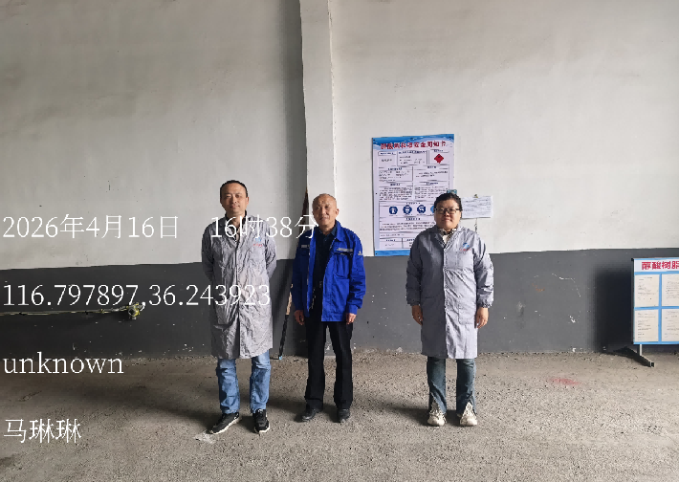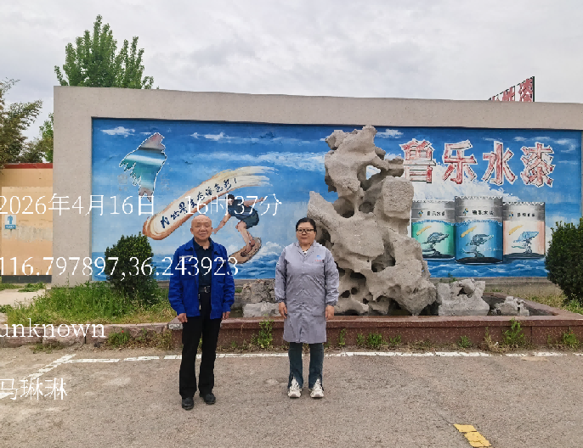

第一节单位简介
山东金泰山漆业有限公司注册地址位于肥城市老城镇工业开发区，成立于2000年5月9日，企业类型为有限责任公司（自然人投资或控股），注册资本陆仟万元整，法定代表人为陈强。公司南侧为闲置生产辅助用房，北侧为肥城市元盛建材有限公司建材生产一车间、建材生产二车间，西侧为泰安东岳啤酒有限公司宿舍楼、储藏室、餐厅（已废弃）等，东侧为肥万路。
该公司现有从业人员15人，主要负责人为陈强，配备专职安全管理人员1名，主要负责人和专职安全生产人员均经过培训，考核合格。该公司安全管理人员配置满足《安全生产法》第二十四条以及《山东省生产经营单位安全生产主体责任规定》第十条的规定。
公司成立有安全生产领导小组，制定了安全生产管理制度和各级各类人员安全生产责任制，形成了较为完善的安全管理体系，编制了生产安全事故应急救援预案，于2024年10月30日在肥城市应急管理局进行了备案（备案编号：370983-2024-W074）。
该公司涉及电工2人，叉车司机2人，经过培训持证上岗，证书在有效期内。特种设备作业人员的配备符合《特种作业人员安全技术培训考核管理规定》中华人民共和国应急管理部令第19号、《市场监管总局关于特种设备行政许可有关事项的公告》2019年第41号的要求；其他员工上岗前均经过三级安全教育和专业工种培训，掌握安全知识、专业技术和应急救援知识，并经考核合格后上岗。
该项目1台叉车（车11鲁J40375(21)）于2025年03月14日由泰安市特种设备检验研究院检验合格，有效期至2027年03月，详见附件。
该项目涉及的10只可燃气体探测器、1台便携式四合一气体检测仪于2025年05月09日、10月09日分别由山东正源计量检测有限公司、济南德探特检测技术有限公司、山东博测计量检测集团有限公司校准合格，下次最早校准日期为2026年05月08日，详见附件。该项目1#仓库、乙类物品棚、生产一车间于2012年5月18日由肥城市公安消防大队进行消防验收合格，并出具《建筑工程消防验收意见书》，证书编号：肥公消（验）字〔2012〕第126号，详见附件。该公司在亚太财产保险有限公司购买了安全生产责任保险，保险期限：由2026年04月08日至2027年04月07日，保单号：06S02051263202600000000065，投保人数15人，详见附件。
该项目防雷装置于2026年3月9日由山东雷电防雷检测有限公司检测合格并出具检测报告（报告编号：1122023001[2026]-01-D0166），结论为：合格，建筑物防雷装置符合现行国家防雷规范标准要求。报告有效期至2026年9月26日，详见附件。

第四章 评价单元划分和评价方法选择

第一节 评价单元划分
一、评价单元划分原则
在评价单元的划分中，一般按生产工艺功能、生产设施设备相对空间位置、危险有害因素类别及事故范围划分评价单元，使评价单元相对独立，具有明显的特征界限。
二、评价单元划分
根据《危险化学品经营单位安全评价导则》的要求，并结合项目实际情况，具体划分为四个评价单元，即：
a）安全管理； c）储存条件；
b）经营管理； d）消防安全及电气设备

第二节 评价方法选择
根据该项目的物质特性和设备、设施等危险有害因素分析情况，确定本次安全评价采用安全检查表评价方法进行定性、定量评价。
各评价单元所选用的评价方法情况见表4-1。
表4-1 评价单元与选用评价方法对应表
序号 | 评价单元名称 | 采用的评价方法
1 | 安全管理 | 安全检查表
2 | 储存条件 | 安全检查表、预先危险性分析
3 | 经营管理 | 安全检查表
4 | 消防安全及电气设备 | 安全检查表、预先危险性分析

第七章 对策措施及建议

第一节 存在问题及整改建议
本次安全评价过程中，通过现场检查和审阅有关资料，发现山东金泰山漆业有限公司的设备设施、安全管理条件，尚有与有关法规、规范和标准的要求存在差距之处，山东金泰山漆业有限公司应该按照有关规定、规范和标准的要求对存在的问题进行整改。存在的问题、建议整改措施如表7-1。
表7-1 存在的问题及整改建议一览表
序号 | 存在的主要问题或隐患 | 依据 | 整改建议措施
1 | 1#仓库、乙类物品棚内未设置物料分区标识线； | GB15603-2022  第5.1条 | 1#仓库、乙类物品棚内应划分物料分区标识线；
2 | 1#仓库、乙类物品棚内缺少物料安全技术说明、安全标签； | GB15603-2022  第7.4条 | 1#仓库、乙类物品棚内应张贴物料安全技术说明、安全标签；
3 | 1#仓库、乙类物品棚内缺少物料泄漏收容措施； | GB50016-2014（2018年版）  第3.6.12条 | 1#仓库、乙类物品棚内应设置物料泄漏收容措施；
4 | 分装作业区域缺少安全操作规程。 | GB15603-2022  第12.3条 | 分装作业区域应张贴安全操作规程。
表7-2 存在的问题及整改复查情况一览表
序号 | 存在的主要问题或隐患 | 整改复查情况 | 结论
1 | 1#仓库、乙类物品棚内未设置物料分区标识线； | 1#仓库、乙类物品棚内已划分物料分区标识线； | 符合
2 | 1#仓库、乙类物品棚内缺少物料安全技术说明、安全标签； | 1#仓库、乙类物品棚内已张贴物料安全技术说明、安全标签； | 符合
3 | 1#仓库、乙类物品棚内缺少物料泄漏收容措施； | 1#仓库、乙类物品棚内已设置物料泄漏收容措施； | 符合
4 | 分装作业区域缺少安全操作规程。 | 分装作业区域已张贴安全操作规程。 | 符合

